**Experiment1**

1.JDK安装及配置

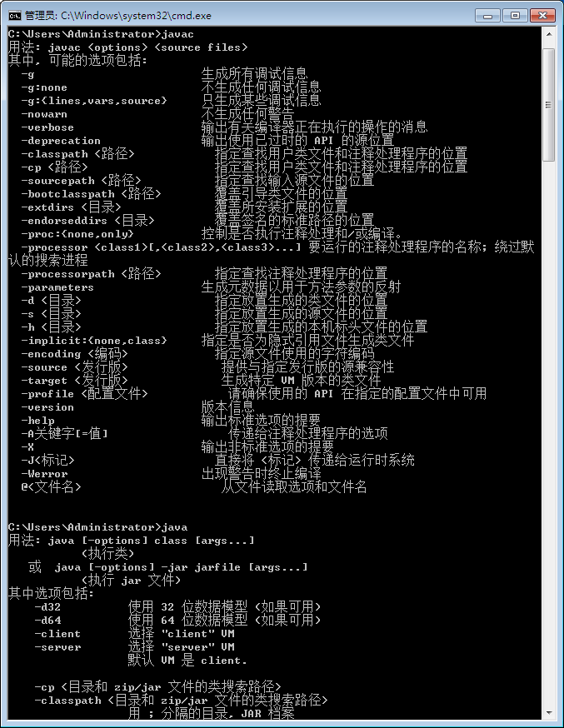

2.Tomcat安装及配置

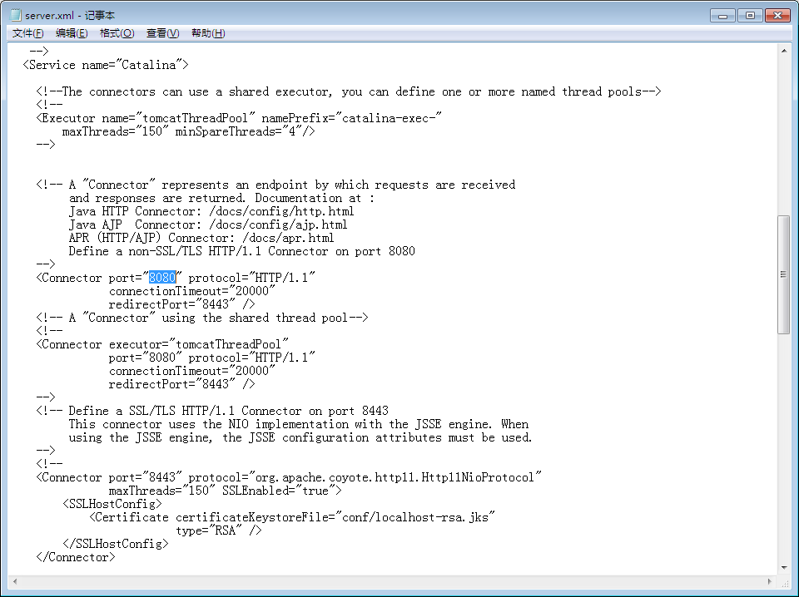

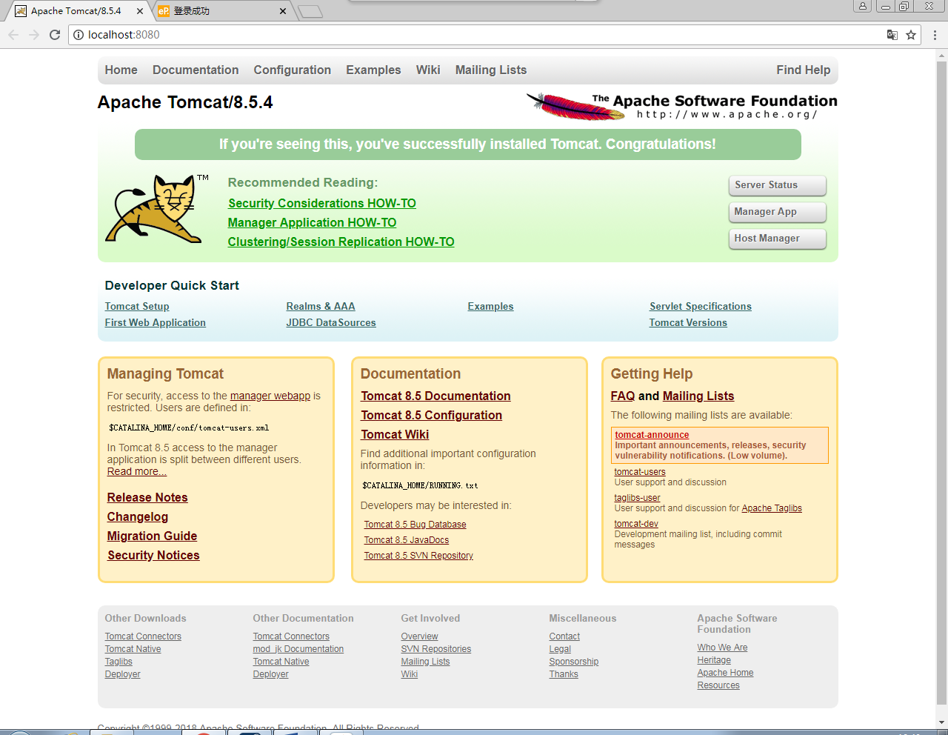

3.Myeclipse或eclipse安装及配置

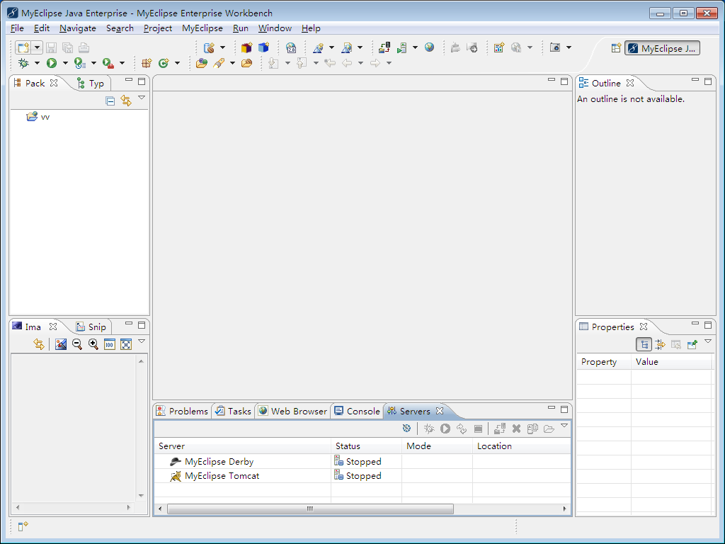

4. Myeclipse或eclipse中JDK及TOMCAT配置

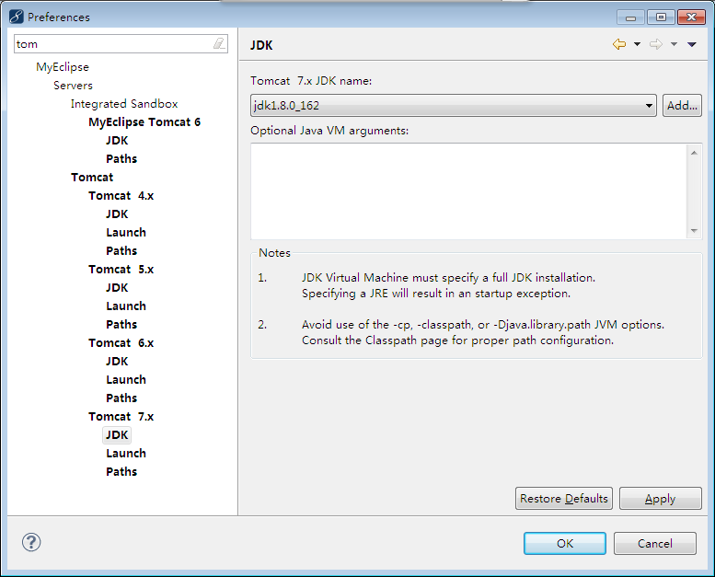

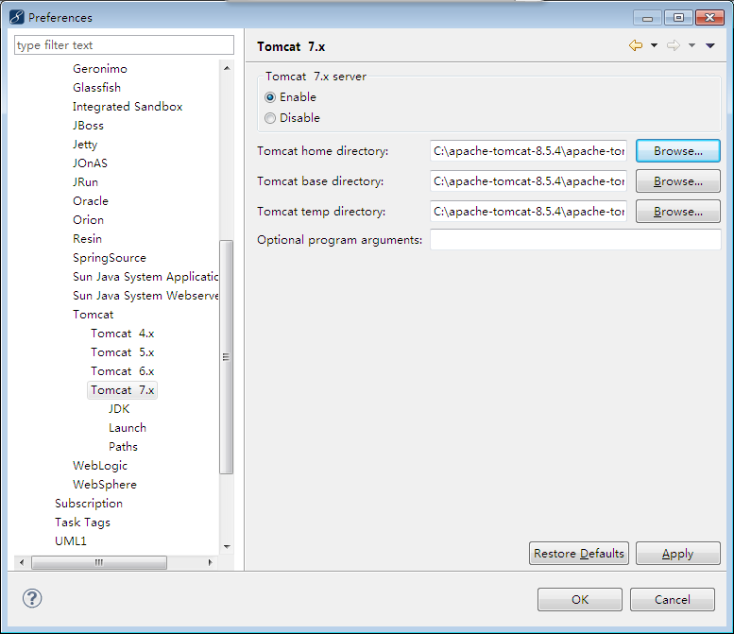

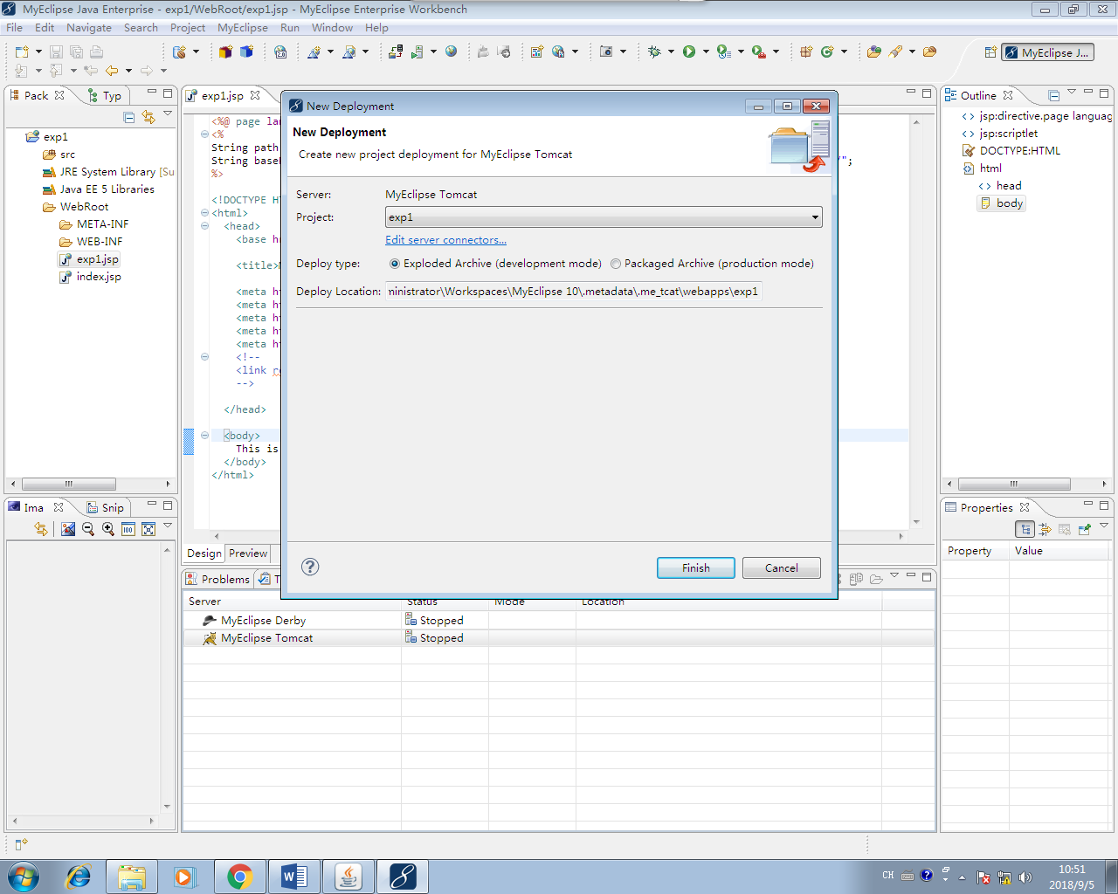

5.Jsp程序体验

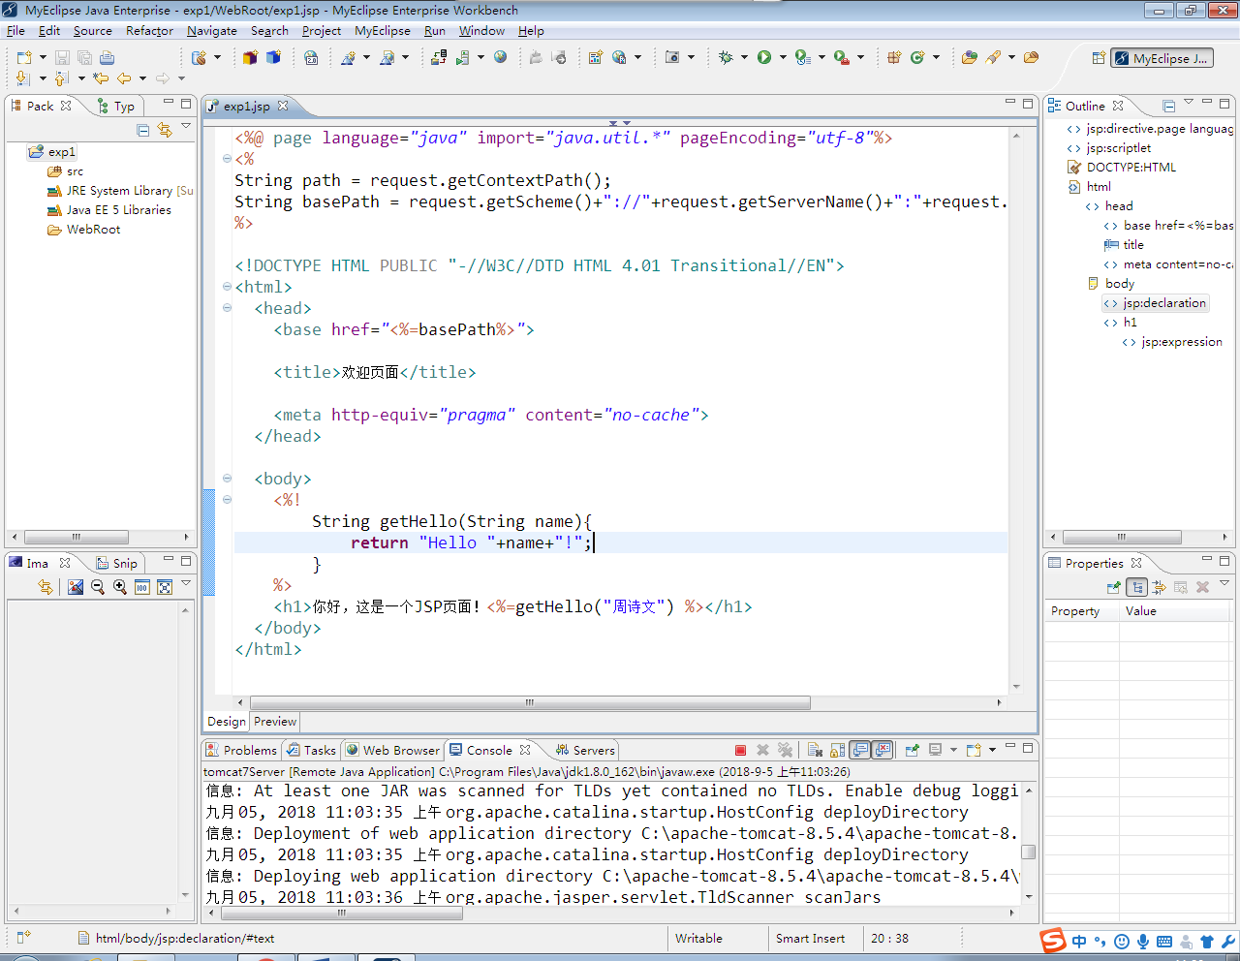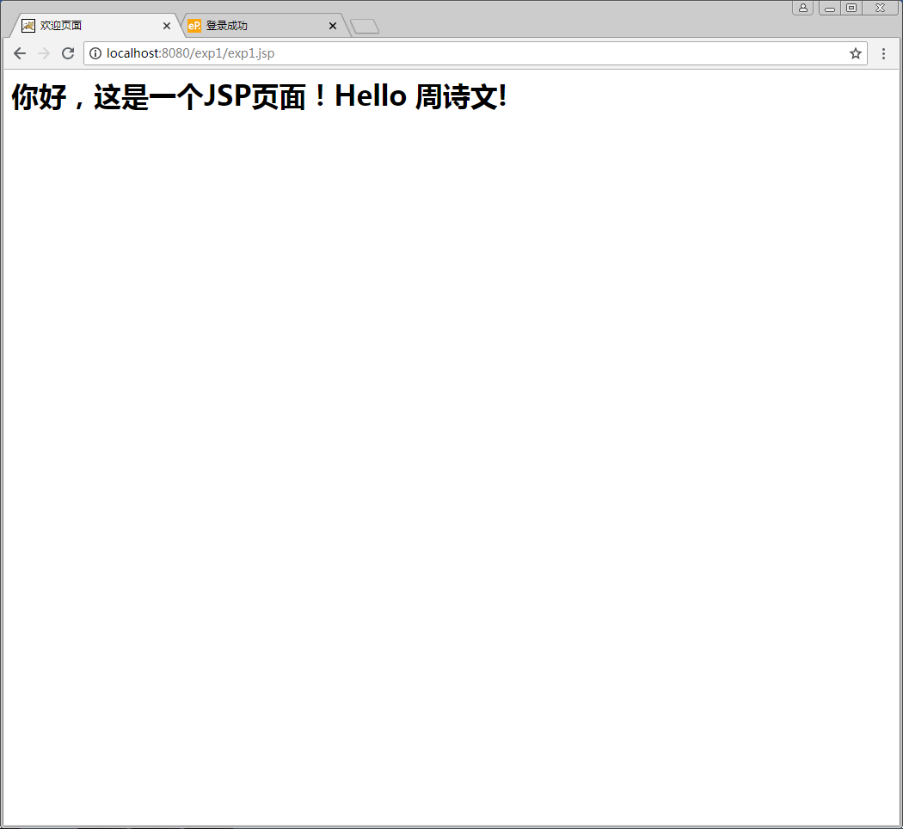

6.Jsp程序打包

<https://www.cnblogs.com/yjq520/p/7323934.html>

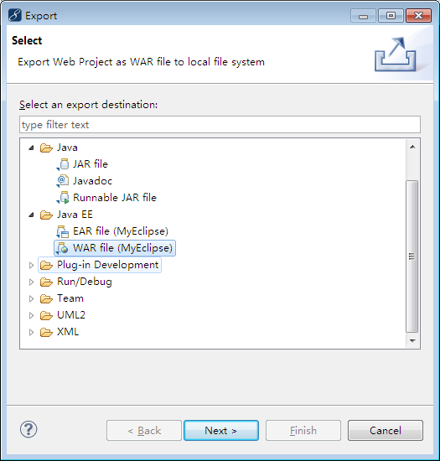

7.git等工具的使用

每次实验都要留痕迹

8.脚本元素及指令

https://blog.csdn.net/qq_26676207/article/details/52688090

9.分组名单